4.2.6 ФО "просмотр параметров бюджета в АРМ "Планирование доходов"
Версия 1.0

Инструкцию подготовил: Грипиняк Павел

2016 год
История изменений документа
Дата | Версия | Описание | Автор
27.04.2016 | 1.0 | Первоначальная версия | Грипиняк П.Б.

АННОТАЦИЯ
В настоящей инструкции показан порядок работы в системе «АЦК-Планирование» на примере планирования бюджета 2017 года в части:
- Порядка просмотра плановых сумм планируемых доходов в одной экранной форме;
- Порядка просмотра сумм изменений планируемых доходов в одной экранной форме;
- Порядка просмотра уточненных сумм планируемых доходов в одной экранной форме.
Предшествующими этапами были:
4.2.1 ФО работа со справочниками подсистемы формирование проекта бюджета по доходам.docx
3.3.1 ГРБС ввод справочных данных участвующих в расчете сумм межбюджетных трансфертов.docx
4.2.2 ФО расчет ожидаемых поступлений, недоимок и льгот в текущем году.docx
4.2.3 ФО расчет прогноза по доходам на очередной год.docx
4.2.4 ФО согласование прогнозов по доходам, включение в проект бюджета, утверждение проекта бюджета.docx
4.2.5 ФО согласование изменений прогнозов по доходам, включение в проект изменений утвержденного бюджета, утверждение проекта изменений - копия.docx
Содержание
1. Просмотр плановых сумм планируемых доходов 6
1.1. Просмотр в полной детализации по КБК 6
1.2. Просмотр информации в своде по КВД 8
1.3. Просмотр информации в своде по главным администраторам 9
2. Просмотр сумм изменений планируемых доходов 12
2.1. Просмотр в полной детализации по КБК 12
2.2. Просмотр информации в своде по КВД 13
2.3. Просмотр информации в своде по главным администраторам 15
3. Просмотр плановых сумм планируемых доходов 18
3.1. Просмотр в полной детализации по КБК 18
3.2. Просмотр информации в своде по КВД 20
3.3. Просмотр информации в своде по главным администраторам 21

Вход в систему.
На рабочем столе, запустить ярлык «АЦК-Планирование». На экране появится окошко входа в программу
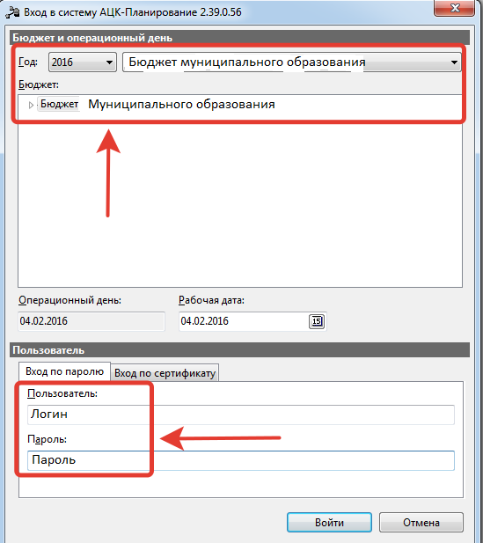
Выбираем год 2016, бюджет «Бюджет соответствующего муниципального образования»
Примечание: при формировании проекта бюджета на 2017 год, необходимо выбрать год 2017
Пользователь – указываем свое имя учетной записи
Пароль – указываем пароль
Нажимаем кнопку «ОК»
В результате, начнется загрузка программы
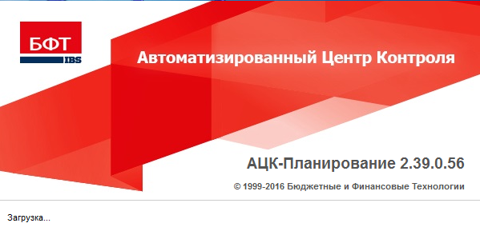

Просмотр плановых сумм планируемых доходов

Заходим в пункт меню Доходы => Планирование доходов
Экранная форма состоит из двух частей. Левая часть – дерево категорий, правая часть – таблица строк бюджета.
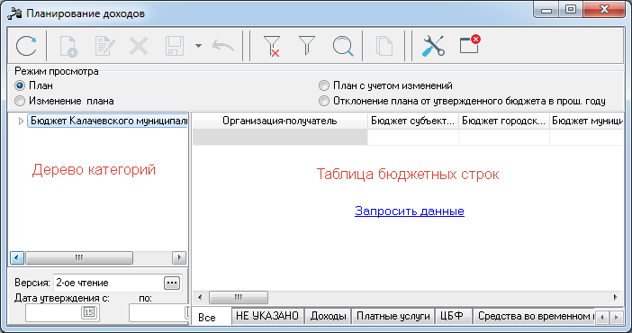

Просмотр в полной детализации по КБК
Для просмотра информации по доходам в полной детализации по КБК необходимо:
- В нижней части открывшегося окна выбрать версию для просмотра сумм (этап планирования). По умолчанию автоматически устанавливается актуальная версия доходов.
- В верхней части устанавливаем режим просмотра с типом План.
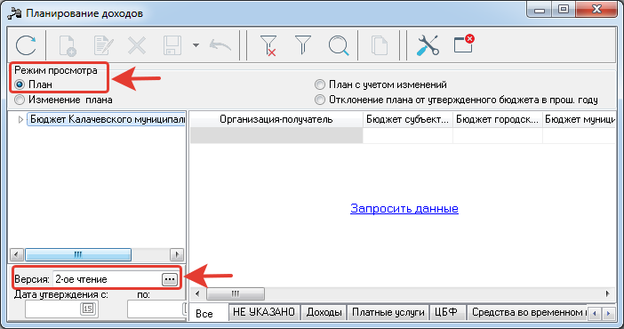
После этого нажимаем клавишу Обновить.
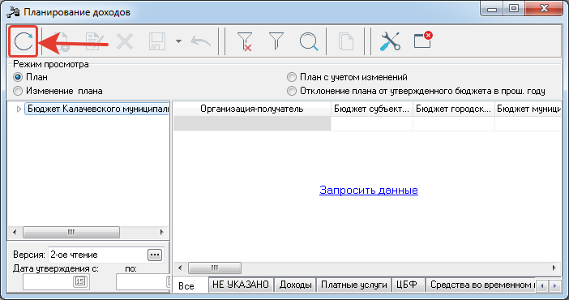
В результате в правой части сформируется таблица всех строк бюджета по доходам.
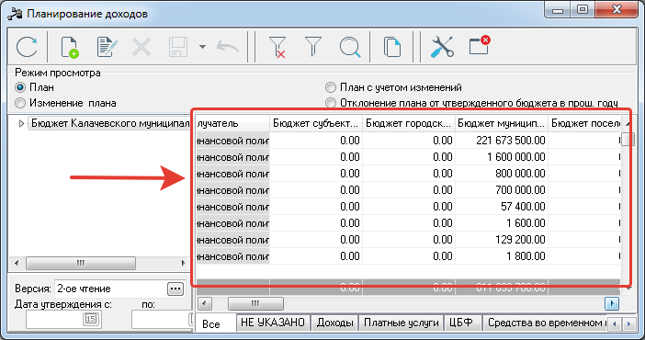
Таким образом в правой части можно просматривать все строки бюджета по доходам с полной разбивкой по КБК.
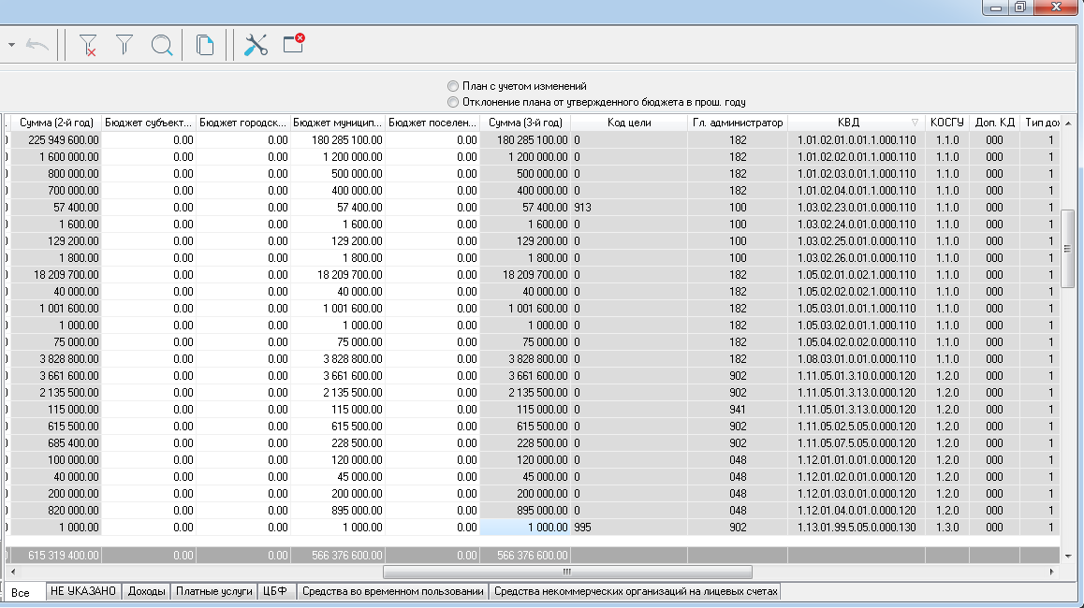

Просмотр информации в своде по КВД

Для просмотра информации по доходам в своде по КВД необходимо:
- В нижней части открывшегося окна выбрать версию для просмотра сумм (этап планирования). По умолчанию автоматически устанавливается актуальная версия доходов.
- В верхней части устанавливаем режим просмотра с типом План;
- На панели инструментов нажать клавишу Настроить для настройки дерева категорий.
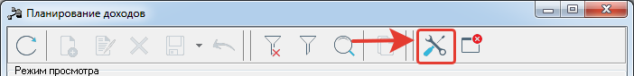
В открывшемся окне на закладке дерево категорий необходимо в правой части оставить выбранным “КВД”. Перенос осуществляется с помощью стрелок.
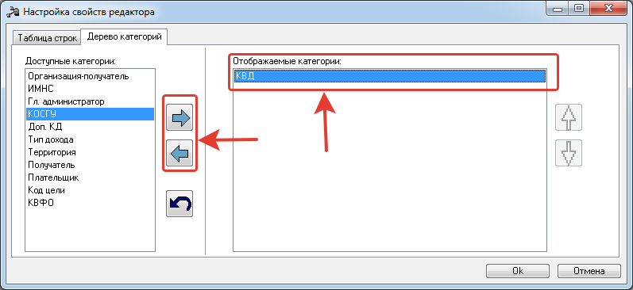
После этого нажимается клавиша Ок для сохранения.
После этого нажимаем клавишу Обновить.
В результате в правой части сформируется таблица всех строк бюджета по доходам, а в левой части отобразится перечень КВД, по которым можно просматривать данные. Вставая в левой части на выбранный КВД, в правой части отображается свод по выбранному КВД.
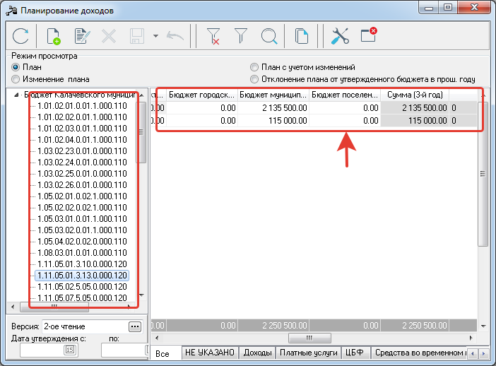
Таким образом в правой части можно просматривать строки бюджета по доходам по выбранному виду доходов.

Просмотр информации в своде по главным администраторам

Для просмотра информации по доходам в своде по главным администраторам необходимо:
- В нижней части открывшегося окна выбрать версию для просмотра сумм (этап планирования). По умолчанию автоматически устанавливается актуальная версия доходов.
- В верхней части устанавливаем режим просмотра с типом План;
- На панели инструментов нажать клавишу Настроить для настройки дерева категорий.
В открывшемся окне на закладке дерево категорий необходимо в правой части оставить выбранным “Гл. Администратор”. Перенос осуществляется с помощью стрелок.
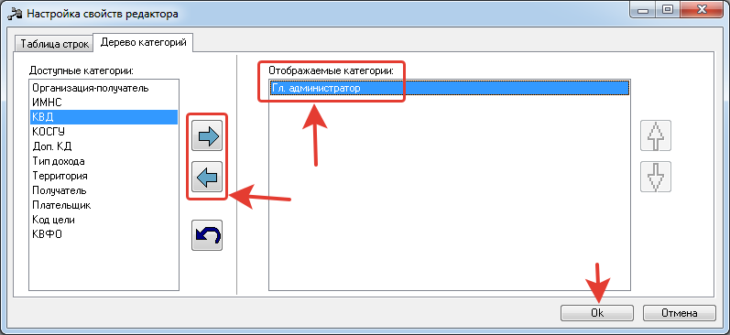
После этого нажимается клавиша Ок для сохранения.
После этого нажимаем клавишу Обновить.
В результате в правой части сформируется таблица всех строк бюджета по доходам, а в левой части отобразится перечень главных администраторв, по которым можно просматривать данные. Вставая в левой части на выбранный главный администратор, в правой части отображается свод по выбранному администратору.
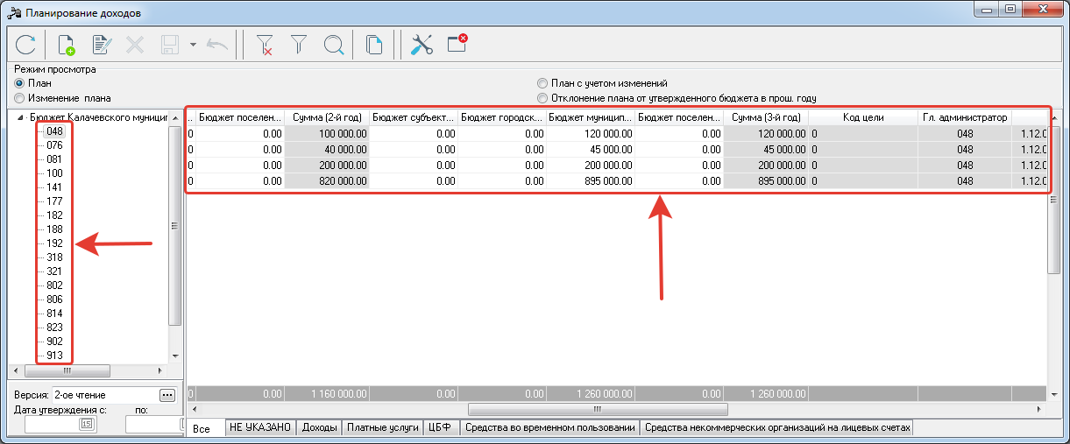
Таким образом в правой части можно просматривать строки бюджета по доходам по выбранному главному администратору.

Просмотр сумм изменений планируемых доходов

Заходим в пункт меню Доходы => Планирование доходов
Экранная форма состоит из двух частей. Левая часть – дерево категорий, правая часть – таблица строк бюджета.

Просмотр в полной детализации по КБК
Для просмотра информации по суммам изменений доходов в полной детализации по КБК необходимо:
- В нижней части открывшегося окна выбрать версию для просмотра сумм (этап планирования). По умолчанию автоматически устанавливается актуальная версия доходов.
- В верхней части устанавливаем режим просмотра с типом Изменение плана.
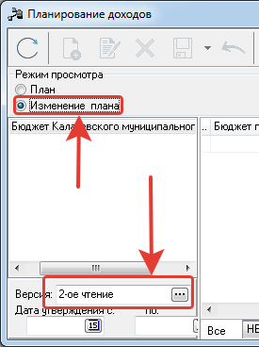
После этого нажимаем клавишу Обновить.
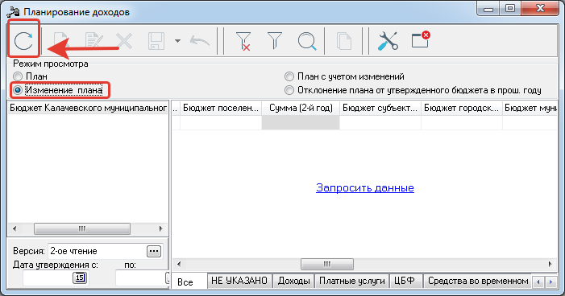
В результате в правой части сформируется таблица всех строк бюджета по изменениям доходов.
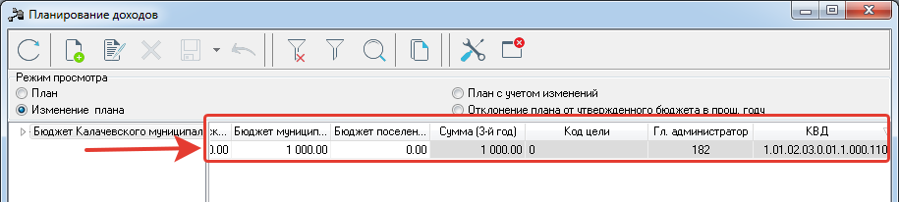
Таким образом в правой части можно просматривать все строки бюджета по изменениям доходов с полной разбивкой по КБК.
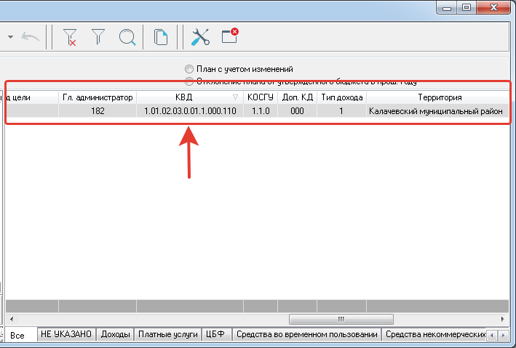

Просмотр информации в своде по КВД

Для просмотра информации по суммам изменений доходов в своде по КВД необходимо:
- В нижней части открывшегося окна выбрать версию для просмотра сумм (этап планирования). По умолчанию автоматически устанавливается актуальная версия доходов.
- В верхней части устанавливаем режим просмотра с типом Изменение плана;
- На панели инструментов нажать клавишу Настроить для настройки дерева категорий.
В открывшемся окне на закладке дерево категорий необходимо в правой части оставить выбранным “КВД”. Перенос осуществляется с помощью стрелок.
После этого нажимается клавиша Ок для сохранения.
После этого нажимаем клавишу Обновить.
В результате в правой части сформируется таблица всех строк бюджета по доходам, а в левой части отобразится перечень КВД, по которым можно просматривать данные. Вставая в левой части на выбранный КВД, в правой части отображается свод по выбранному КВД.
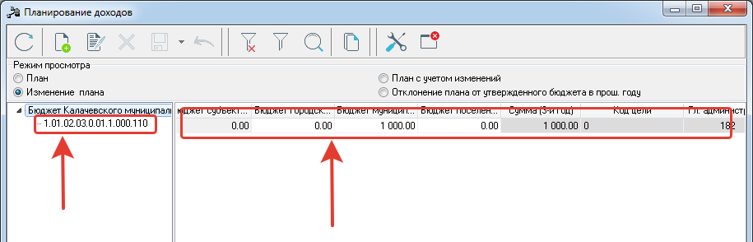
Таким образом в правой части можно просматривать строки бюджета по изменениям доходов по выбранному виду доходов.

Просмотр информации в своде по главным администраторам

Для просмотра информации по изменениям доходов в своде по главным администраторам необходимо:
- В нижней части открывшегося окна выбрать версию для просмотра сумм (этап планирования). По умолчанию автоматически устанавливается актуальная версия доходов.
- В верхней части устанавливаем режим просмотра с типом Изменение плана;
- На панели инструментов нажать клавишу Настроить для настройки дерева категорий.
В открывшемся окне на закладке дерево категорий необходимо в правой части оставить выбранным “Гл. Администратор”. Перенос осуществляется с помощью стрелок.
После этого нажимается клавиша Ок для сохранения.
После этого нажимаем клавишу Обновить.
В результате в правой части сформируется таблица всех строк бюджета по изменениям доходов, а в левой части отобразится перечень главных администраторв, по которым можно просматривать данные. Вставая в левой части на выбранный главный администратор, в правой части отображается свод изменений по выбранному администратору.
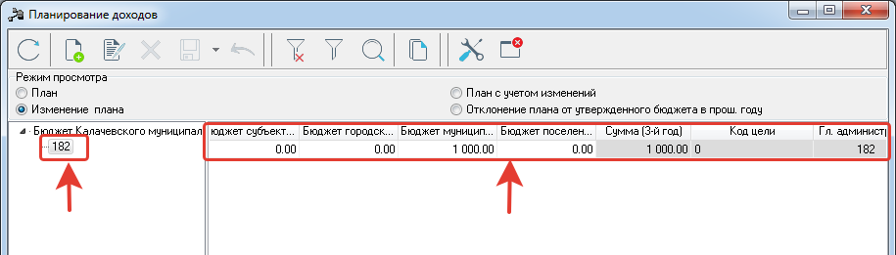
Таким образом в правой части можно просматривать строки бюджета по изменениям доходов по выбранному главному администратору.

Просмотр плановых сумм планируемых доходов

Заходим в пункт меню Доходы => Планирование доходов
Экранная форма состоит из двух частей. Левая часть – дерево категорий, правая часть – таблица строк бюджета.

Просмотр в полной детализации по КБК
Для просмотра информации по доходам в полной детализации по КБК необходимо:
- В нижней части открывшегося окна выбрать версию для просмотра сумм (этап планирования). По умолчанию автоматически устанавливается актуальная версия доходов.
- В верхней части устанавливаем режим просмотра с типом План с учетом изменений.
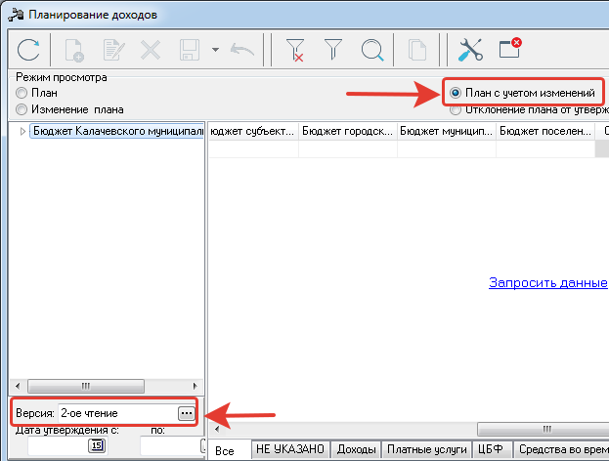
После этого нажимаем клавишу Обновить.
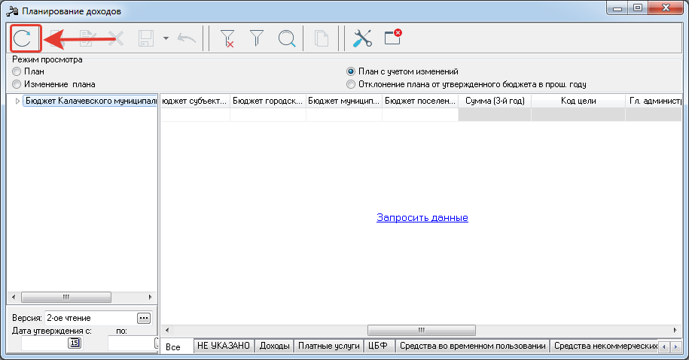
В результате в правой части сформируется таблица всех строк уточненного бюджета по доходам.
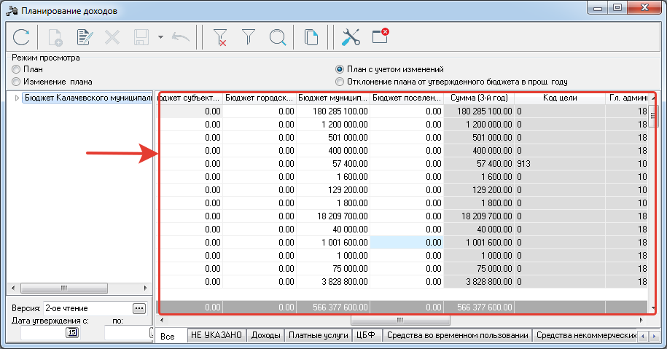
Таким образом в правой части можно просматривать все строки уточненного бюджета по доходам с полной разбивкой по КБК.
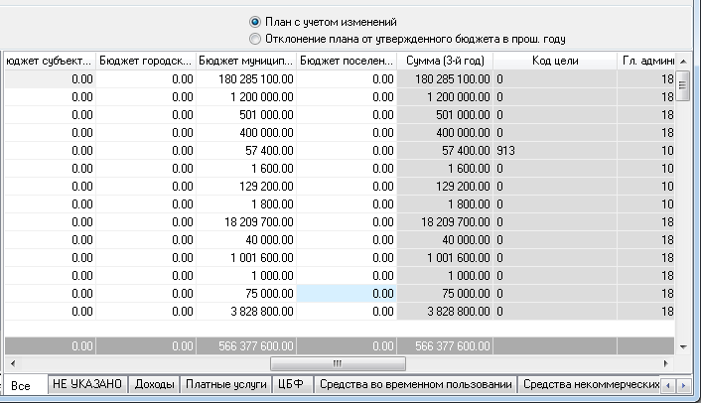

Просмотр информации в своде по КВД

Для просмотра информации по уточненным доходам в своде по КВД необходимо:
- В нижней части открывшегося окна выбрать версию для просмотра сумм (этап планирования). По умолчанию автоматически устанавливается актуальная версия доходов.
- В верхней части устанавливаем режим просмотра с типом План с учетом изменений;
- На панели инструментов нажать клавишу Настроить для настройки дерева категорий.
В открывшемся окне на закладке дерево категорий необходимо в правой части оставить выбранным “КВД”. Перенос осуществляется с помощью стрелок.
После этого нажимается клавиша Ок для сохранения.
После этого нажимаем клавишу Обновить.
В результате в правой части сформируется таблица всех строк бюджета по уточненным доходам, а в левой части отобразится перечень КВД, по которым можно просматривать данные. Вставая в левой части на выбранный КВД, в правой части отображается свод по выбранному КВД.
Таким образом в правой части можно просматривать строки уточненного бюджета по доходам по выбранному виду доходов.

Просмотр информации в своде по главным администраторам

Для просмотра информации по уточенным доходам в своде по главным администраторам необходимо:
- В нижней части открывшегося окна выбрать версию для просмотра сумм (этап планирования). По умолчанию автоматически устанавливается актуальная версия доходов.
- В верхней части устанавливаем режим просмотра с типом План с учетом изменений;
- На панели инструментов нажать клавишу Настроить для настройки дерева категорий.
В открывшемся окне на закладке дерево категорий необходимо в правой части оставить выбранным “Гл. Администратор”. Перенос осуществляется с помощью стрелок.
После этого нажимается клавиша Ок для сохранения.
После этого нажимаем клавишу Обновить.
В результате в правой части сформируется таблица всех строк уточенного бюджета по доходам, а в левой части отобразится перечень главных администраторв, по которым можно просматривать данные. Вставая в левой части на выбранный главный администратор, в правой части отображается свод по выбранному администратору.
Таким образом в правой части можно просматривать строки уточненного бюджета по доходам по выбранному главному администратору.

